Додаток 5
до Програми державного моніторингу у галузі охорони атмосферного повітря зони «Чернігівська» на 2021-2025 роки

Проектування мережі спостережень:
- карта зі схемою розміщення пунктів спостережень (макромасштаб);

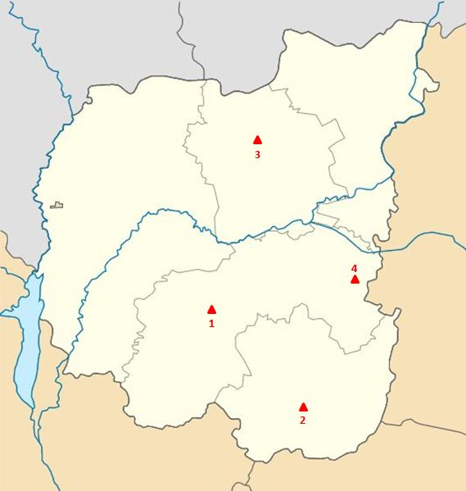

- опис місцевості та орієнтовані за компасом фотографії оточуючої ділянки (мікромасштаб).*
*опис ділянки та орієнтовані за компасом фотографії оточуючою ділянки відсутні у зв’язку з невизначеним на цей час точних місць встановлення пунктів спостереження.

Директор Департаменту екології та
природних ресурсів Чернігівської
обласної державної адміністрації Катерина САХНЕВИЧ

